Литературная гостиная на тему Осень. Сценарий для 7-8 класса
Литературная гостиная «Очей очарованье – поэзия осени»
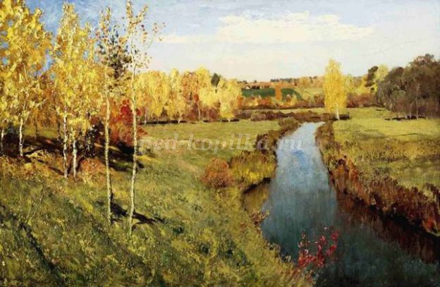
Цель:
Познакомить обучающихся с произведениями русских поэтов.
Задачи:
Образовательные:
- Изучить произведения русских поэтов;
Развивающие:
- Развивать интерес учащихся к изучению произведений русских поэтов;
- Развивать коммуникативные навыки учащихся;
- Развивать выразительное чтение учащихся;
Воспитательные:
- Воспитывать интерес учащихся к изучению поэзии;
- Воспитывать у учащихся любовь к родной природе;
- Воспитывать любовь к русской литературе, к России, к малой Родине.
Подготовительная работа:
Прочитать и выучить стихотворения русских поэтов, посвященные осени
оформить выставку книг и портретов русских поэтов.
Описание материала:
Предлагаю сценарий литературной гостиной по произведениям русских поэтов «Очей очарованье – поэзия осени» для учащихся 7-8 классов. Данный материал будет полезен учителям русского языка и литературы во время проведения традиционных для многих школ предметных недель.
Оборудование:
Репродукции: Левитан « Золотая осень», С. Жуковский «На веранде. Осень», И. О. Остроухов «Золотая сень», В. Кузнецов «Осенний пейзаж», Ю. Клевер «Осенний парк» музыкальное сопровождение, проектор, компьютер, презентация
Ход мероприятия
Учитель:
Здравствуйте, дорогие друзья! В этот осенний день мы собрались в литературной гостиной, чтобы послушать и почитать стихи об одном из самых красивых и любимых многими поэтами времени года – осени.
Звучит произведение Чайковского из цикла "Времена года" – "Осенняя песня".
Ведущий 1:
Неслышными шагами подошла королева-осень. Обняла природу, неспешно взяв в руки холст и кисти, чтобы с трепетом художника начать раскрашивать все вокруг в пестрые цвета. Никогда природа не выглядит так восхитительно и трогательно, как природа осенью.
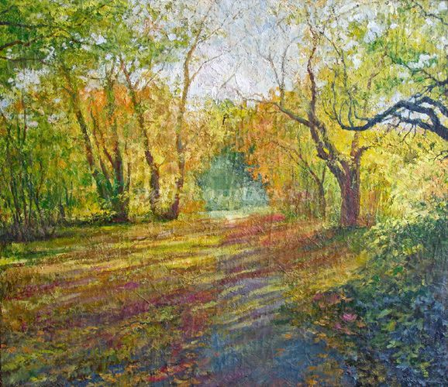
А. В. Кузнецов «Осенний пейзаж»
Ведущий 2:
Осень в России всегда была порой, которую воспевали многие писатели,
поэты, художники и музыканты. В ней видели и неповторимые красоты русской природы, которая осенью одевается в золотой убор, переливаясь своим пышным многоцветьем, и унылые пейзажи, осеннее умирание природы и грусть по уходящему лету как символу жизни.
Ведущий 1:
"Унылая пора! очей очарованье! Приятна мне твоя прощальная краса", - так сказал о золотой осени А.С. Пушкин. Пушкинская поэзия проникает в наши сердца и остаётся там навсегда, обладая какой-то таинственной силой.
Чтец 2:
Унылая пора! Очей очарованье!
Приятна мне твоя прощальная краса —
Люблю я пышное природы увяданье,
В багрец и в золото одетые леса,
В их сенях ветра шум и свежее дыханье,
И мглой волнистою покрыты небеса,
И редкий солнца луч, и первые морозы,
И отдаленные седой зимы угрозы.
Ведущий 1:
Осень в произведениях русских поэтов многолика и многоцветна. В стихотворении "Есть в осени первоначальной" Тютчев придаёт осенней тишине особую торжественность и прелесть и вместе с тем утверждает естественность происходящего, любуясь осенней тишиной, пустотой полей, мимолётной красотой осенней природы.
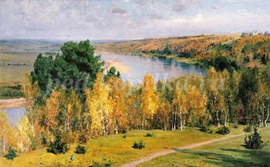
В. Поленов «Золотая осень»
Чтец 1:
Есть в осени первоначальной
Короткая, но дивная пора —
Весь день стоит как бы хрустальный,
И лучезарны вечера...
Пустеет воздух, птиц не слышно боле,
Но далеко еще до первых зимних бурь,
И льется чистая и теплая лазурь
На отдыхающее поле...
Ведущий 2:
Певцом осенней грусти выступает в русской поэзии И. Бунин. С яркой и даже щеголеватой живописностью он описывает все краски осеннего леса - от багряного и лилового до тёмного и бесцветного. Но эта красота мимолётна, её скоро сменят мрачные и угрюмые тона. Иллюзорность сущего в природе и жизни - таковы ощущения поэта.
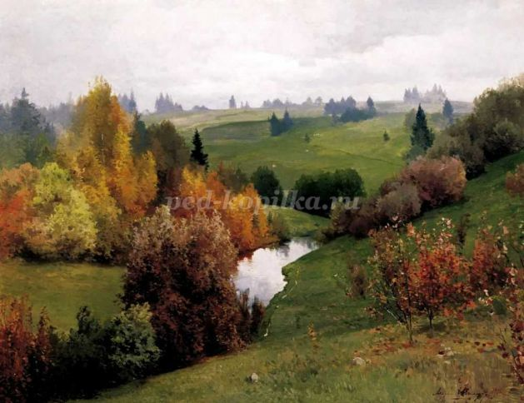
А. Шильдер «Овраг»
Чтец 2:
Ветер осенний в лесах подымается,
Шумно по чащам идёт,
Мёртвые листья срывает и весело
В бешеной пляске несёт.
Только замрёт, припадёт и послушает,
Снова взмахнёт, а за ним
Лес загудит, затрепещет — и сыплются
Листья дождём золотым.
Веет зимою, морозными вьюгами,
Тучи плывут в небесах...
Пусть же погибнет всё мёртвое, слабое
И возвратится во прах!
Зимние вьюги — предтечи весенние,
Зимние вьюги должны
Похоронить под снегами холодными
Мёртвых к приходу весны.
В тёмную осень земля укрывается
Жёлтой листвой, а под ней
Дремлет побегов и трав прозябание,
Сок животворных корней.
Жизнь зарождается в мраке таинственном.
Радость и гибель ея
Служат нетленному и неизменному —
Вечной красе Бытия!
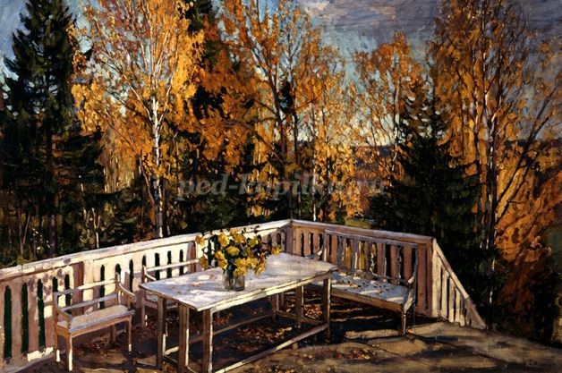
«На веранде. Осень» Станислав Жуковский
Звучит мелодия Анна Герман «Осенняя песня»
Ведущий 2:
Осень! Ты самое лирическое из всех времён года! Пылают спелыми ягодами шиповник, боярышник, рябина. А деревья - сплошной океан золота. Летает в воздухе паутина, и стоит пряный запах уходящего лета. Как хочется, чтобы эта красота была вечной.
Осень вызывает желание побродить в лесу, почувствовать его простор. Она заставляет вспомнить и летние дни. Осень Майкова - это воспоминание о только что прошедшем лете, о его красках. Поэт пользуется словом, как художник красками. Неслучайно одно из стихотворений Аполлона Николаевича Майкова названо "Пейзаж".
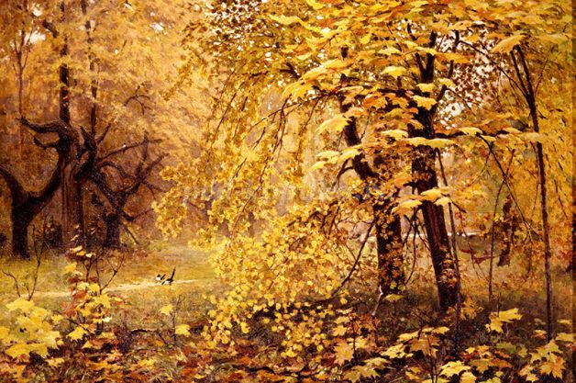
Картина «Золотая осень» Илья Остроухов
Чтец 2:
Люблю дорожкою лесною,
Не зная сам куда, брести;
Двойной глубокой колеею
Идешь - и нет конца пути…
Кругом пестреет лес зеленый;
Уже румянит осень клены,
А ельник зелен и тенист;
Осинник желтый бьет тревогу;
Осыпался с березы лист
И, как ковер, устлал дорогу…
Идешь, как будто по водам,
Нога шумит… а ухо внемлет
Малейший шорох в чаще,
там,
Где пышный папоротник
дремлет.
А красных мухоморов ряд,
Что карлы сказочные, спят…
Уж солнца луч ложится косо…
Вдали проглянула река…
На тряской мельнице колеса
Уже шумят издалека…
Ведущий 1:
Осень вызывает у человека чувство чего-то величавого и торжественного. И вместе с тем «осень веет тоской, осень веет разлукой» (И. Бунин)
Звучит произведение А. Вивальди "Осень".
Чтец 3:
Лес, точно терем расписной,
Лиловый, золотой, багряный,
Веселой, пестрою стеной
Стоит над светлою поляной.
Березы желтою резьбой
Блестят в лазури голубой,
Как вышки, елочки темнеют,
А между кленами синеют
То там, то здесь в листве сквозной
Просветы в небо, что оконца.
Лес пахнет дубом и сосной,
За лето высох он от солнца,
И Осень тихою вдовой
Вступает в пестрый терем свой...
Ведущий 2:
Говоря об Осени, нельзя не вспомнить удивительно красивую поэзию поэта «серебряного века» Сергея Есенина. В своих стихотворениях он создаёт особый художественный мир, в котором главными образами являются земля и небо. Природа у Есенина – божественный храм. Поэт мечтал о гармонии в мире и в душе человека, поэтому хотел видеть его красивым, сильным, нежным, добрым, идущим в мире по широкой чистой дороге. Поэтому в его стихах образ пути наиболее важен. Послушаем стихотворение « О красном вечере задумалась дорога…»
Чтец 4:
О красном вечере задумалась дорога,
Кусты рябин туманней глубины.
Изба-старуха челюстью порога
Жуёт пахучий мякиш тишины.
Осенний холод ласково и кротко
Крадётся мглой к овсяному двору;
Сквозь синь стекла желтоволосый отрок
Лучит глаза на галочью игру.
Обняв трубу, сверкает по повети
Зола зелёная из розовой печи.
Кого-то нет, и тонкогубый ветер
О ком-то шепчет, сгинувшем в ночи.
Кому-то пятками уже не мять по рощам
Щерблёный лист и золото травы.
Тягучий вздох, ныряя звоном тощим,
Целует клюв нахохленной совы.
Всё гуще хмарь, в хлеву покой и дрёма,
Дорога белая узорит скользкий ров…
И нежно охает ячменная солома,
Свисая с губ кивающих коров.
Ведущий 1:
Красота жизни, красота Природы была смыслом, целью и пафосом ещё одного поэта «серебряного века»– Константина Дмитриевича Бальмонта. Александр Блок в статье «О лирике» (1907)писал: « Когда слушаешь Бальмонта – всегда слушаешь весну». Это верно даже тогда, когда слушаешь его стихи об Осени.
Чтец 5 :
За утром, преждевременно студёным
Июльский полдень в полдень сентября.
В лесах цветёт древесная заря
рубиново-топазным перезвоном.
Чу! Гончие бегут лесистым склоном,
Разливным лаем зайцу говоря,
Что косвенным прыжком метаться зря,
Что смерть прошла над тайником зелёным.
Обрызган охрой мелкий изумруд.
Шафранные ковры затрепетали,
И лисьим мехом выкрасились дали.
Излом всех линий в сети веток крут,
«Туда! Туда! Ото всего, что тут»_
Отчаливая, птицы прокричали.
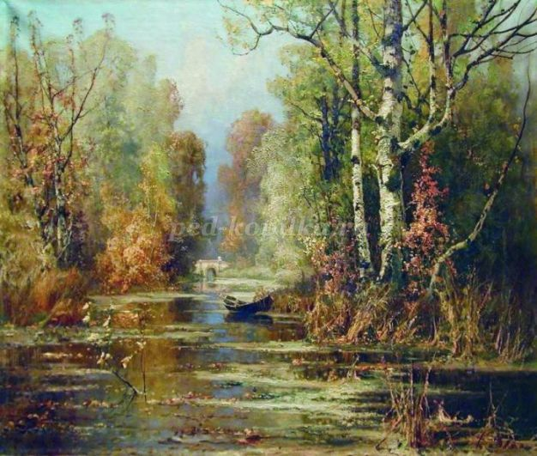
Ю. Клевер «Осенний парк»
Ведущий 2:
Послушайте стихотворение «Золотая осень» Бориса Пастернака. В нем мы видим неспешное любование красотой наступающей осени, философское размышление о жизни, о смене времен года, о вечности природы. Осень у Пастернака многолика: то это выставочные залы картин, то молодые новобрачные — липа в венце и береза «под фатой подвенечной и прозрачной».
Чтец 1:
Осень. Сказочный чертог,
Всем открытый для обзора.
Просеки лесных дорог,
Заглядевшихся в озера.
Как на выставке картин:
Залы, залы, залы, залы
Вязов, ясеней, осин
В позолоте небывалой.
Липы обруч золотой —
Как венец на новобрачной.
Лик березы — под фатой
Подвенечной и прозрачной.
Погребенная земля
Под листвой в канавах, ямах.
В желтых кленах флигеля,
Словно в золоченых рамах.
Где деревья в сентябре
На заре стоят попарно,
И закат на их коре
Оставляет след янтарный.
Где нельзя ступить в овраг,
Чтоб не стало всем известно:
Так бушует, что ни шаг,
Под ногами лист древесный.
Где звучит в конце аллей
Эхо у крутого спуска
И зари вишневый клей
Застывает в виде сгустка.
Осень. Древний уголок
Старых книг, одежд, оружья,
Где сокровищ каталог
Перелистывает стужа.
Учитель:
Ребята, предлагаю Вам послушать стихотворение об осени нашего белгородского поэта Николая Николаевича Грищенко.
Любя А. А. Фета, Н. Н. Грищенко иногда подражал ему (стихи о природе), но в то же время он был индивидуален, образно реалистичен, избегал холодного и натурного эстетизма.
Природа сама по себе равнодушна, но благодаря перу Н. Н. Грищенко, она оживает! Природа уподобляется человеку: лишенная ореола вечности, она страдает.
В стихотворении «Осень кладёт монотонные блики…» отражается состояние души поэта. Лирический герой страдает вместе с природой, сердце оживает только тогда, когда заговорила лира: «Осторожно я трогаю струны рукой, И слова дорогие негромко, но властно Начинают кружить над притихшей рекой…». Не случайно в стихотворении используется образ лиры, ведь она — символ поэтического вдохновения, творчества.
Чтец 3:
Осень кладёт монотонные блики
На покрывало угасшего лета.
Мир умолкает… Печалью великой
Дышит усталая кромка рассвета.
Солнце встаёт, и являются взору —
Травы сухие, округа пустая.
Осень явилась негаданно скоро
И, паутиною в небе летая,
Всё пронизала невидимой грустью,
Всё пропитала теплом уходящим…
Только кричат одинокие гуси,
Нитью оторванной к югу летящие.
Чтец 2:
На сгоревшей траве, на поляне лесной
Я стою посредине осеннего мира,
И усталое солнце висит надо мной,
Как забытая в небе,
надолго умолкшая лира.
Осторожно я трогаю струны рукой,
И слова дорогие негромко, но властно
Начинают кружить
над притихшей рекой,
Продолжая мелодию осени ясной…
Учитель:
Белгородская поэтесса Светлана Таплинская написала замечательное стихотворение “Белая осень”. Оно посвящено поздней осени. Послушайте его.
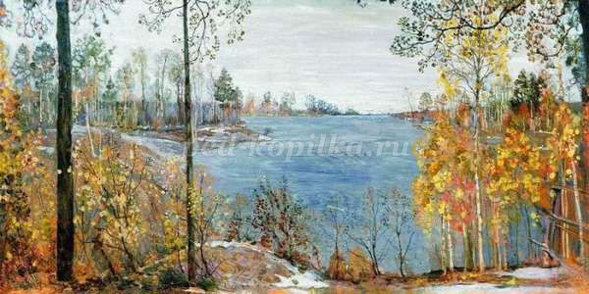
И. Бродский «Поздняя осень»
Учитель:
Белое небо. Белая мгла.
Поздняя осень в гости пришла.
Стынут деревья. Иней на них.
Нет и в помине звезд золотых.
Тихо в лесу. Тишина на полях.
Белый туман поселился в дубах.
Белое небо. Белая мгла.
Белой колдуньей осень вошла.
Учитель:
А сейчас я предлагаю послушать стихотворения и прозаические миниатюры, сочиненные ребятами о чудеснейшей поре года – осени.
Звучит «Осенний вальс» Ф. Шопена
Учитель:
Вот и закончилась наша литературная гостиная. Прозвучали стихи об осени русских поэтов. Я уверена, что равнодушным не остался никто.
Осень — пора листопада, симфония музыки и грусти опавшего сада. Это пора яркого взгляда на жизнь, сезон творчества и созидания. Пора мечтаний и время преображения. Именно поэтому осень – любимое время года художников и поэтов, воспевших её красоту. Это всё – осень…
Всем спасибо! До новых встреч!

